QRコードの使用例

ARIS ゲーム名:　Middlebury College Museum of Art

ミドルベリー大学美術館　　日本関係の展示品

Japanese art pieces in Middlebury College Museum of Art

Introduction to the museum 

Cat by Tsuguharu Fujita

猫　藤田嗣治

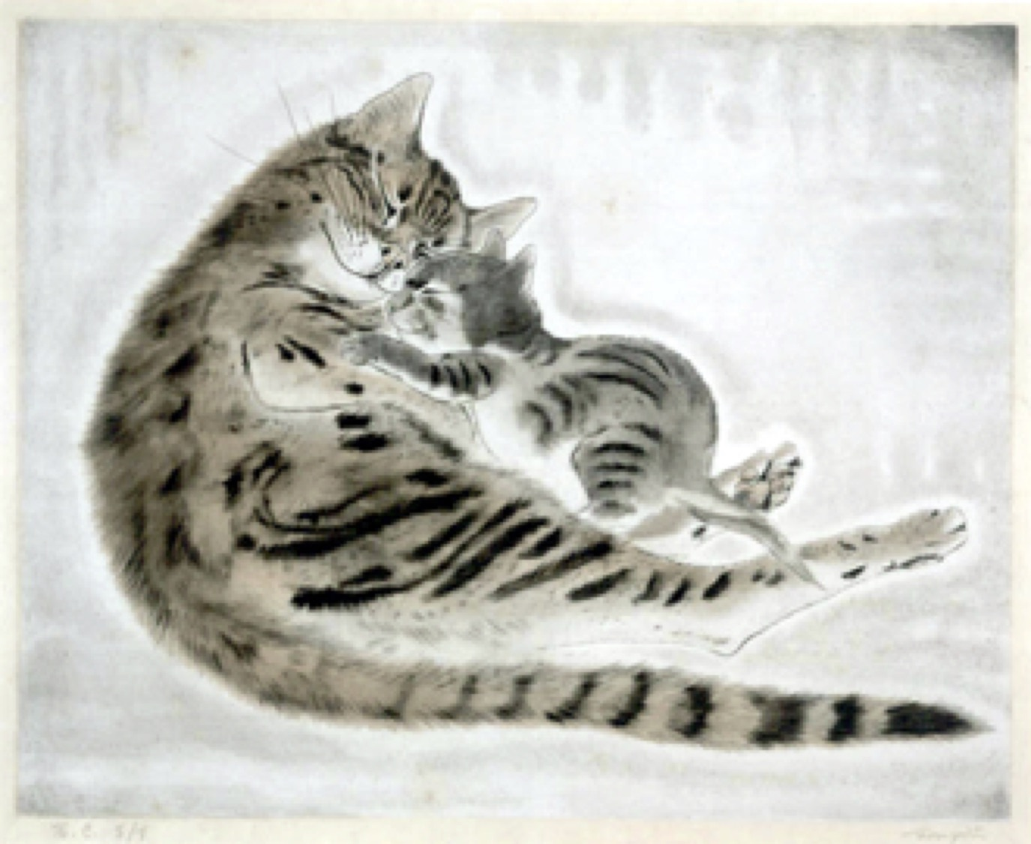 

Scroll by Rengetsu Ootagaki

和歌の掛け軸　太田垣蓮月

